# 实现图片

## 作业一：

1.车辆表结构和信息保存

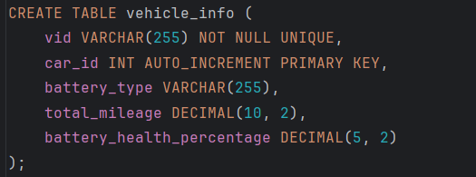

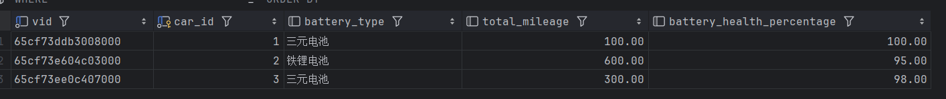

## 作业二：

1.信号规则表

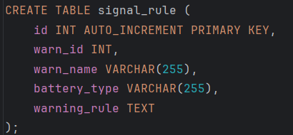

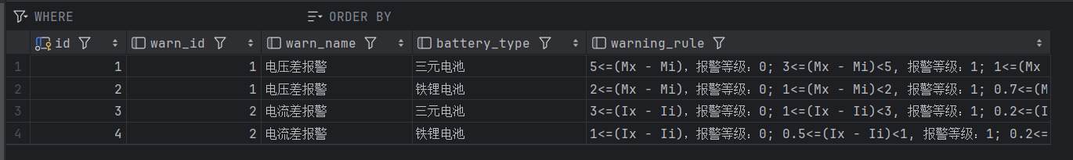

2.预警信号表

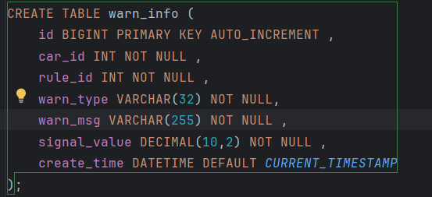

QQ_1749121892019

3.模拟生成的数据

这个和后面是一起的

## 作业三：

1.上报电池信号功能

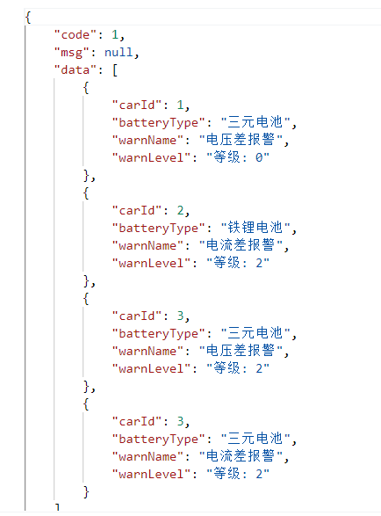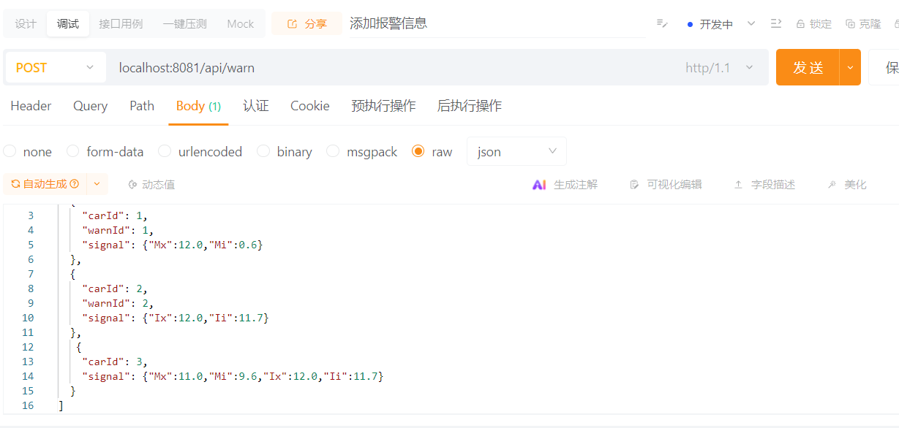

2.查询某个车辆的预警信息，使用redis作为缓存

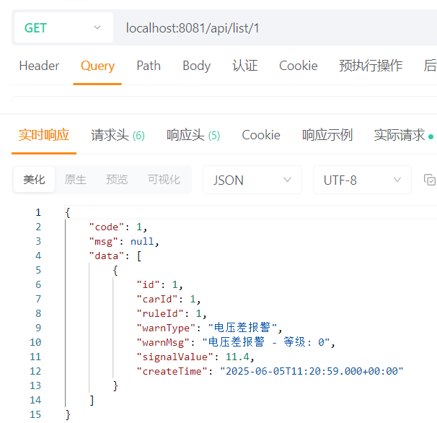

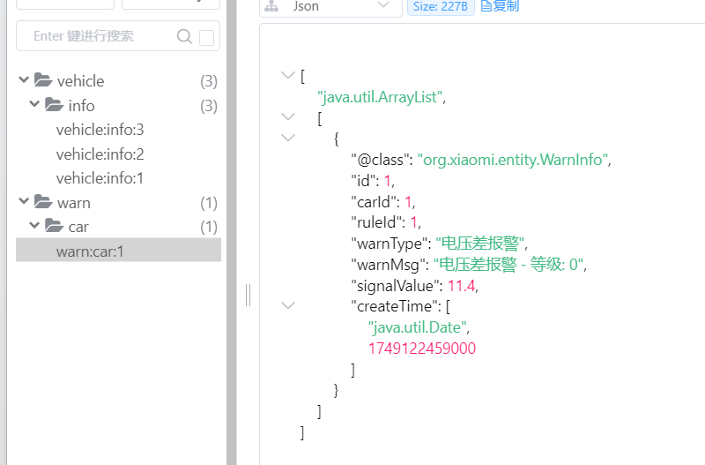

3.预警功能

①定时任务模拟生成定时预警信息，并且发送给处理系统进行预警

QQ_1749122805024

QQ_1749122816963



②就是上面的第二个作业二所展示的。